**实验四 数值积分**

计21班 杨俊 2012011400

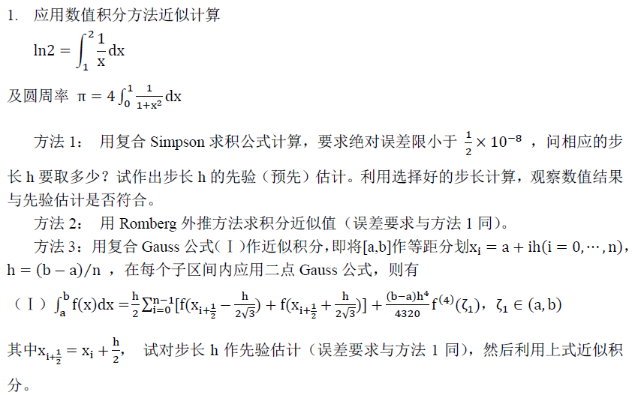

1. 算法思路

（1）用辛普森求积公式计算，先将区间分成n等份，得到每个区间长度，即步长为 $h=\frac{b-a}{2}$，每个小区间用辛普森求积公式进行计算，具体的公式为 $S=\frac{b-a}{6}*(f\left(a\right)+4*f\left(\frac{a+b}{2}\right)+f(b))$，随后求和即得到整个积分区间上面的近似值。如果误差达到预定的精度，则停止，否则，继续进行循环运算。

（2）用Romberg外推法求积分

按照外推公式进行求积分，首先先对基础进行赋值：

1. 取k=0，h=b-a，求 $T\left[0\right]\left[0\right]=\frac{h}{2}*(f\left(a\right)+f(b))$，积分区间为[a,b]；
2. 令k=k+1；
3. 求梯形值T[0][k]；
4. 求加速值，按照公式求出第k行的其余各元素T[j][k-j]的值（j=1,2,3········k）；
5. 判断精度，设精度上限为E，则如果出现 $T\left[k\right]\left[0\right]-T\left[k-1\right]\left[0\right]<E$，那末，返回T[k][0]来近似I；否则，返回b步骤继续进行。
6. 实验结果分析

在进行积分计算之前，需要先计算其到达对应的精度之前需要多少次计算。

对于辛普森公式，有公式的余项得到当计算pi时需要区间6等份，而计算ln2时需要进行区间25等份。

由高斯公式的余项得到，计算pi时需要6等份，而计算ln2时需要23

|  |  |  |
| --- | --- | --- |
| 方法 积分 | Pi | Ln2 |
| Simpson | 3.141592640305 | 0.693147185555 |
| Romberg | 3.141592653590 | 0.693147180562 |
| Gauss | 3.141592653590 | 0.693147179319 |

总的来说，方法一和方法三比较类似，而方法二收敛速度稍慢一些。